- نفتح المجلد java
ننقر نقرة مزدوجة على jdk-1_5_0_06-windows-i586-p
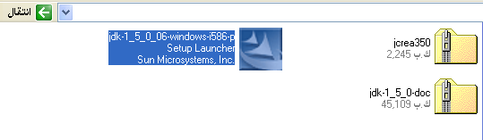

- تظهر الشاشة التالية :
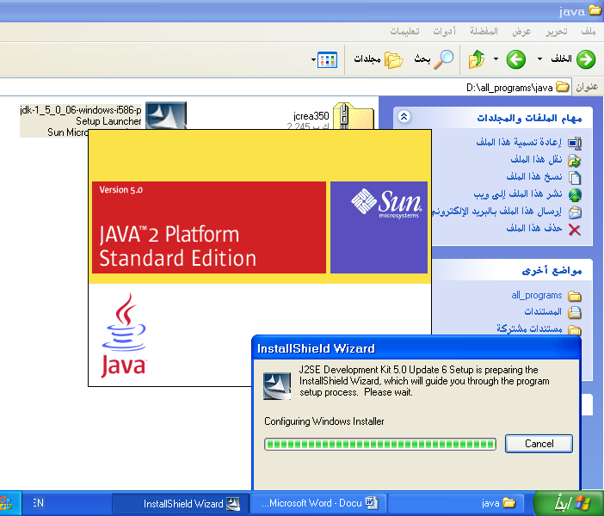

- ثم تظهر الشاشة التالية :
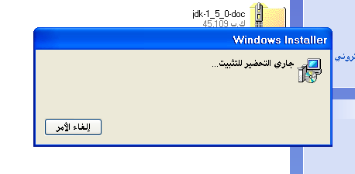

- ثم تظهر الشاشة التالية :
نقوم بتحديد الاختيار الأول تم Next .
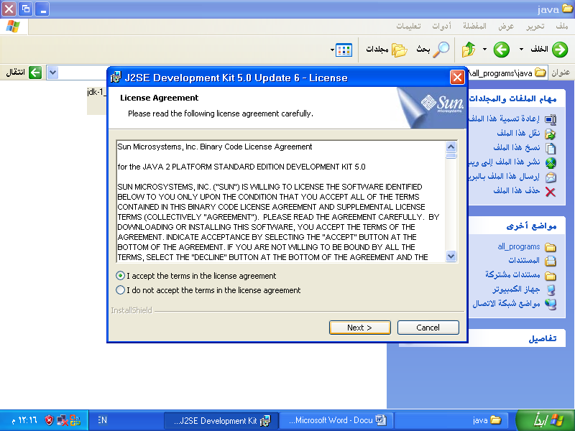

- تظهر الشاشة التالية :
نختار Next
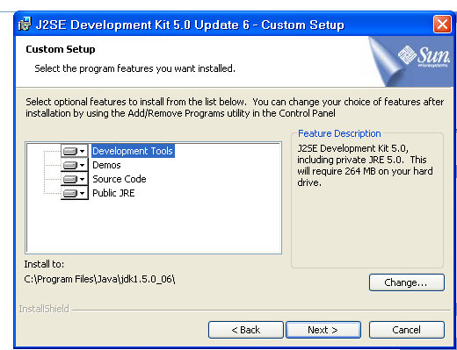

- ثم تظهر الشاشة التالية :
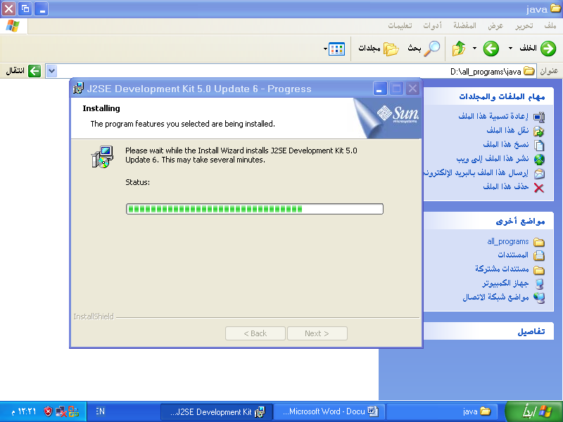

- تظهر الشاشة التالية :
ونختار Next
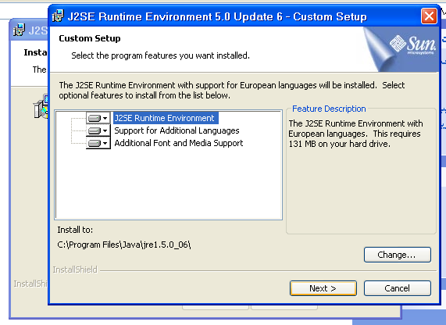

- تظهر الشاشة التالية :
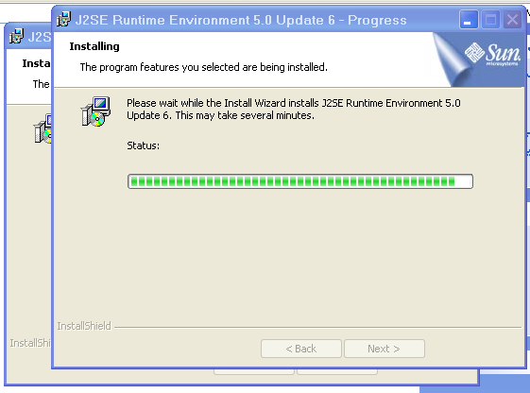

- ثم تظهر الشاشة التالية :
ونختار Next
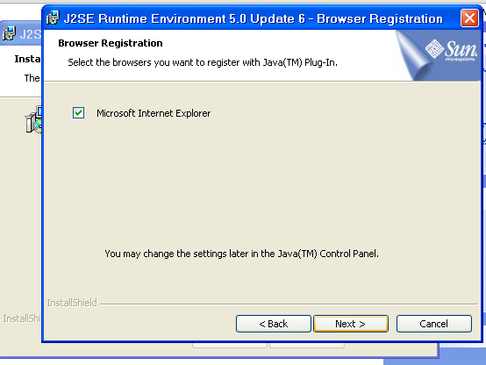

- تظهر الشاشة التالية :
ونختار Finish
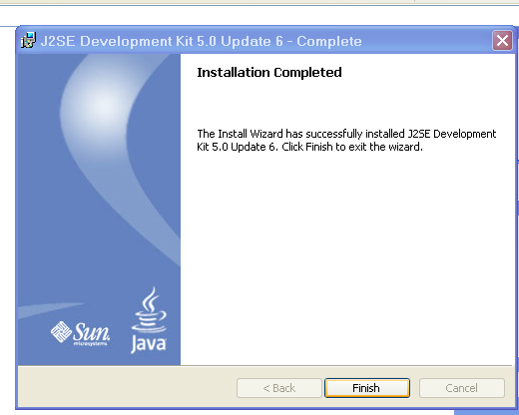

تختفي الشاشة ولا يظهر أي شيء ثم نقوم بتنصيب برنامج الـ jcreater .

- فتح المجلد jcrea350
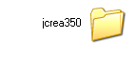

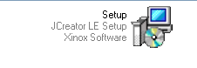
- نقوم بالنقر المزدوج على Icon

- تظهر الشاشة التالية :
نختار Next
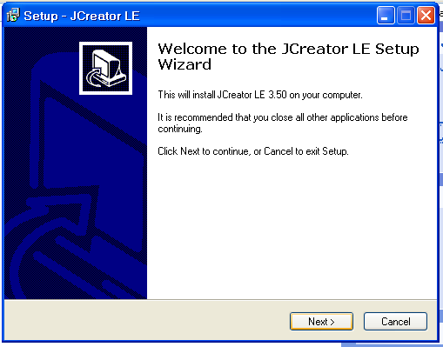

- نقوم بتحديد الاختيار الثاني ثم Next
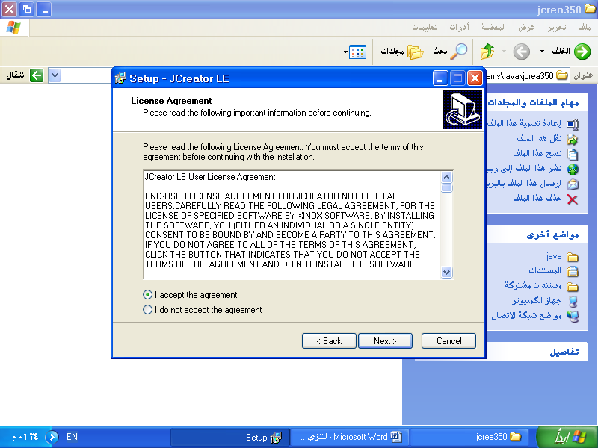

- تظهر الشاشة التالية :
نختار Next
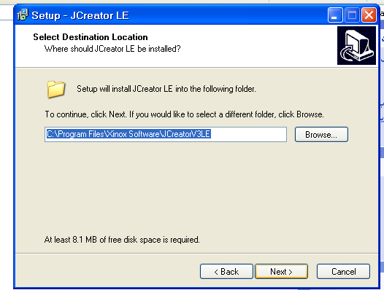

- تظهر الشاشة التالية :
نختار Next
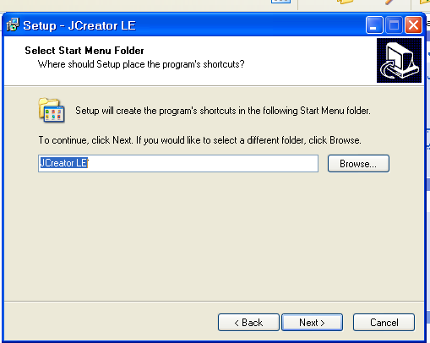

- تظهر الشاشة التالية :
نختار next
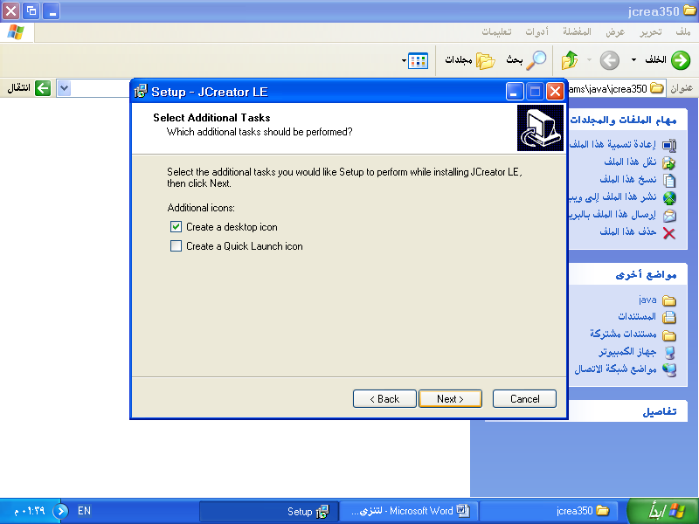

- تظهر الشاشة التالية :
نختار Install
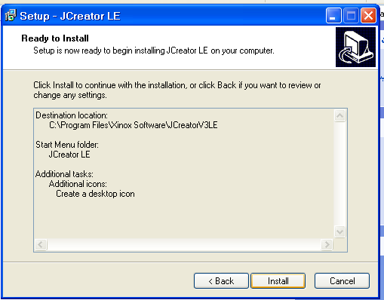

- ثم تظهر الشاشة التالية :
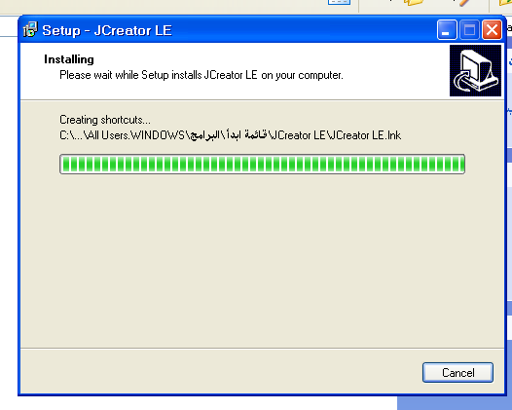

- تظهر الشاشة التالية :
نختار Finish
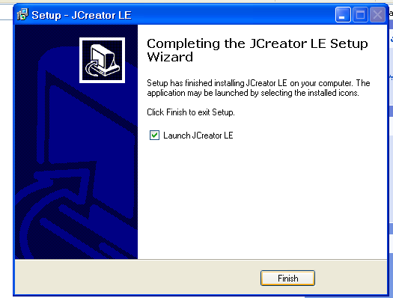

- تفتح الشاشة التالية :
نقوم باختيار (Java ) ثم Next
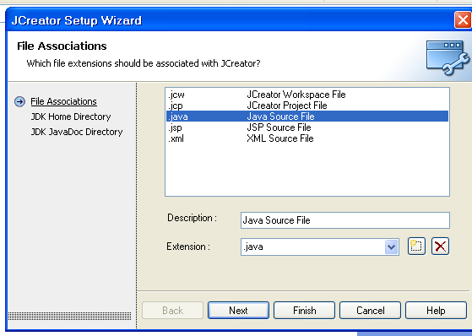

- تظهر الشاشة التالية :
نقوم باختيار أمر Browse
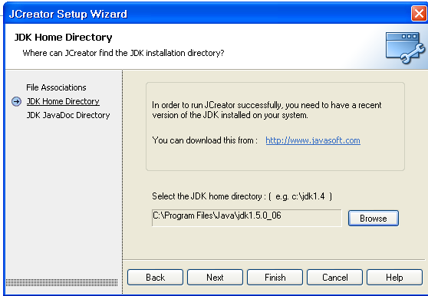

- تظهر الشاشة التالية :
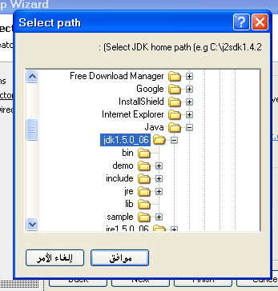

نختار الـPath التالي :
C:\Program Files\Java\jdk1.5.0_06 ثم نختار Next

14.ثم تظهر الشاشة التالية :
نضغط على Browse
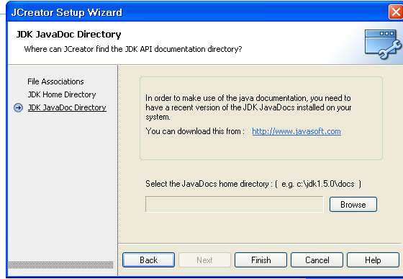

- تظهر الشاشة التالية :

نختار الـPath التالي :
C:\Program Files\Java\jdk1.5.0_06 ثم نختار finish .

وبذلك يكون انتهاء تنزيل البرنامج .

